Materia: Físico-Química

Curso: 2 Año B

Docente: Made Amira Zulema

Libro: Físico-Química II. Activados. Ed. Puerto de Palos

**TRABAJO PRÁCTICO INTEGRADOR**

**DICIEMBRE**

**1° TRIMESTRE:**

1. ¿Qué es una reacción química? ¿Cómo se representa?
2. Explica los tipos de reacciones químicas y ejemplifica cada una de ellas
3. a. Completa el siguiente esquema: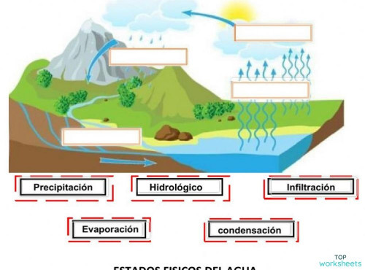

b. Explica cada uno de los procesos que suceden en el ciclo del agua.

4. Explica que es la combustión y la corrosión.

**2° TRIMESTRE:**

1. Completa el siguiente cuadro comparativo:

|  |  |
| --- | --- |
| Modelo Atómico | Enunciado |
| Teoría Atómica de Dalton |  |
| Modelo de Thomson |  |
| Modelo de Rutherford |  |
| Teoría de Bohr |  |

1. A. Indica en la siguiente tabla periódica los elementos representativos, elementos de transición y elementos de transición interna.

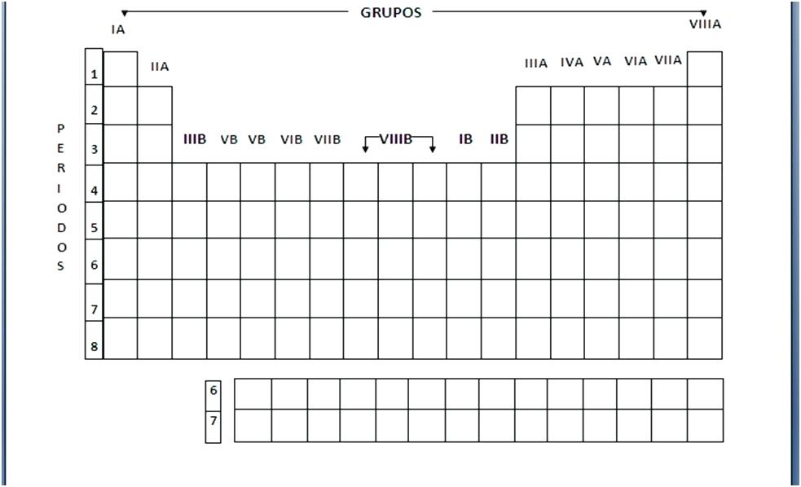

b) Indica en la siguiente tabla periódica los metales, no metales y gases nobles.



1. Completa el siguiente cuadro comparativo utilizando la tabla periódica:

|  |  |  |  |  |  |  |  |
| --- | --- | --- | --- | --- | --- | --- | --- |
| **Elemento** | **Símbolo del elemento** | **Número atómico** | **Número másico** | **Número de Protones** | **Número de Neutrones** | **Grupo** | **Período** |
| Rubidio |  |  |  |  |  |  |  |
| Tantalio |  |  |  |  |  |  |  |
| Platino |  |  |  |  |  |  |  |
| Telurio |  |  |  |  |  |  |  |
| Hierro |  |  |  |  |  |  |  |

1. a) Indica si los siguientes elementos son Representativos ( R), de Transición (T) o de Transición Interna (TI):

* Francio
* Oro
* Azufre
* Xenón
* Titanio

1. a) Ordena los siguientes elementos de mayor a menor según su radio atómico:

COBRE – NIQUEL – TITANIO – RADIO – IRIDIO

b) Ordena los siguientes elementos de menor a mayor según su energía de ionización:

CALCIO – BORO – OXÍGENO – ESTRONCIO – MANGANESO

**3° TRIMESTRE:**

1. A. ¿Qué es la radioactividad? ¿Qué tipos de emisiones existen?
2. Completa el siguiente cuadro comparativo:

|  |  |  |
| --- | --- | --- |
| **EMISIÓN ALFA** | **EMISIÓN BETA** | **EMISIÓN GAMMA** |
|  |  |  |

1. ¿Qué son las sustancias? ¿Qué tipos hay?
2. Completa el siguiente cuadro comparativo:

|  |  |  |
| --- | --- | --- |
| **TIPO DE UNIÓN QUÍMICA** | **CARACTERÍSTICAS** | **EJEMPLO** |
| **METÁLICA** |  |  |
| **COVALENTE** |  |  |
| **IÓNICA** |  |  |

1. Completa el siguiente cuadro:

|  |  |  |  |  |  |
| --- | --- | --- | --- | --- | --- |
| SUSTANCIA | ELEMENTO | SIMBOLO | GRUPO | PERIODO | TIPO DE ELEMENTO (METAL/NO METAL) |
| CLORURO DE SODIO |  |  |  |  |  |
|  |  |  |  |  |
| DIÓXIDO DE CARBONO |  |  |  |  |  |
|  |  |  |  |  |